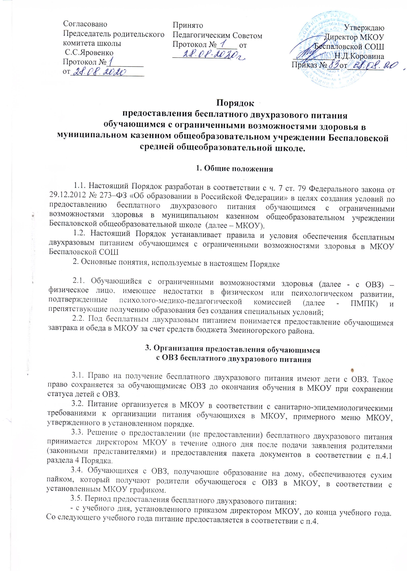
- бесплатное питание организуется в течение 5 дней в неделю в соответствие с режимом работы ОУ в виде завтрака и обеда в дни фактического посещения МКОУ. Замена денежной компенсацией не допускается.
3.6. Обучающиеся с ОВЗ, не питающиеся по причине болезни или отсутствия в МКОУ, исключаются из списка на получение бесплатного двухразового питания со второго дня их отсутствия в МКОУ на период отсутствия и включаются в список в первый день после возвращения к образовательному процессу в МКОУ.

4. Порядок оформления
предоставления бесплатного двухразового питания

4.1. Бесплатное двухразовое питание обучающимся с ОВЗ предоставляется в течение учебного года в заявительном порядке, одного из родителей (законных представителей).
В МКОУ представляются следующие документы:
- заявление родителей (законных представителей) (по форме согласно приложения № 1 к Порядку);
- документ, удостоверяющий личность законного представителя (для усыновителей, опекунов, попечителей) – паспорт гражданина Российской Федерации;
- свидетельство о рождении ребёнка;
- заключение ПМПК, подтверждающее наличие у обучающегося недостатков в физическом и (или) психологическом развитии, подтвержденные комиссией и препятствующие получению образования без создания специальных условий;
4.2. Заявление на обеспечение обучающегося с ОВЗ бесплатным двухразовым питанием предоставляется в образовательную организацию в течение учебного года с момента возникновения права, в соответствии с ч. 7 статьи 79 Федерального закона от 29.12.2012 № 273-ФЗ «Об образовании в Российской Федерации».
4.3. Основаниями для отказа в предоставлении обучающимся с ОВЗ бесплатного двухразового питания являются:
- предоставление родителями (законными представителями) не полного
пакета документов;
- предоставление неправильно оформленных или утративших силу подтверждающих документов.
5. Деятельность по организации бесплатного двухразового питания для обучающихся с ОВЗ
5.1. МКОУ:
5.1.1. обеспечивает информирование родителей (законных представителей) о порядке представления бесплатного двухразового питания детей с ОВЗ путём размещения на официальном сайте ОУ и информационных стендах;
5.1.2. формирует и предоставляет в комитет образования Змеиногорского района (далее - комитет образования) заявки на выделение бюджетных ассигнований в соответствии с приказом комитетом образования «О сроках формирования плановых показателей бюджета»;
5.1.3. принимает документы, указанные в пункте 4.1. настоящего Порядка;
5.1.4. формирует пакет документов и обеспечивает их хранение;
5.1.5. издает приказ об обеспечения питанием детей с ОВЗ;
5.1.6. формирует список обучающихся с ОВЗ на предоставление бесплатного двухразового питания с даты, указанной в приказе по МКОУ до конца учебного года;
5.1.7. обеспечивает ведение табеля (по форме согласно приложения №2 к Порядку) обеспечения питанием детей с ОВЗ в МКОУ;
5.1.8. ежеквартально до 10 числа месяца, следующего за отчетным, формирует и передает в комитет образования Отчет (по форме согласно приложения №3 к Порядку), списки (по форме согласно приложения №4 к Порядку) о предоставлении бесплатного двухразового питания обучающихся с ОВЗ, являющихся получателями бесплатного двухразового питания.
5.2. Комитет образования:
5.2.1. определяет и корректирует размер бюджетных ассигнований, необходимых на обеспечение бесплатным двухразовым питанием обучающихся с ОВЗ в МКОУ в соответствии с действующим законодательством;
5.2.2. осуществляет контроль за предоставлением бесплатным двухразовымпитанием обучающимся с ОВЗ в МКОУ в соответствии с действующим законодательством;
5.2.3. контролирует целевое расходование средств на обеспечение бесплатным двухразовым питанием обучающихся с ОВЗ в соответствии с табелями обеспечения питанием.

6. Контроль и отчетность

6.1. Директор МКОУ несёт ответственность:
6.1.1. за организацию и качество бесплатного двухразового питания для обучающихся с ОВЗ;
6.1.2. за своевременное утверждение списков на бесплатное двухразовое питание обучающихся с ОВЗ и внесение изменений в списки согласно форме приложения № 4 к Порядку;
6.1.3. за целевое расходование средств бюджета Змеиногорского района на предоставление бесплатного двухразового питания;
6.1.4. за ежедневное ведение табеля обеспечения питанием обучающимся получающих бесплатное двухразовое питание согласно форме приложения № 2 к Порядку;
6.1.5. за своевременное предоставление заявок на финансирование в комитет образования;
6.1.6. за своевременное предоставление отчетов о питании в комитет образования согласно форме приложения № 3 к Порядку.
6.2. Родители (законные представители) несут ответственность за своевременное предоставление документов на бесплатное питания и их достоверность.

Приложение № 1
к Порядку предоставления бесплатного
двухразового питания обучающимся
с ограниченными возможностями здоровья
в МКОУ Беспаловской СОШ
Директору МКОУ Беспаловской СОШ
_____________________________
_____________________________
(Ф.И.О. родителя (законного представителя)
______________________________
Паспорт ________________________
(серия, номер)
Выдан__________________________
(кем, тогда)
Зарегистрированного (ой) по адресу:
_______________________________
(официальная регистрация)
_____________________________________
Проживающего (ей): _____________
_______________________________
(фактическое проживание)
Телефон.:___________________________

ЗАЯВЛЕНИЕ
о предоставлении двухразового бесплатного питания
_______________________________________________________________________ ФИО заявителя
Прошу предоставить бесплатное двухразовое питание моей(-му) сыну/дочери_____________________________________________
(Ф.И.О. обучающегося)
«___» __________ ______ года рождения, обучающегося _______ класса, находящемуся на индивидуальном обучении(на дому) на период с ______20__г. по _______20__г.
С Порядком организации питания обучающегося с ОВЗ на бесплатной основе ознакомлен (ознакомлена) ________________________________
Согласен (согласна) на предоставление бесплатного двухразового питания в соответствии со списком продуктов, входящих в состав «сухого пайка» для обучающихся с ОВЗ в соответствии с СанПин 2.4.5.2409-08
Обязуюсь незамедлительно со дня наступления случая, влекущего прекращение предоставления бесплатного двухразового питания (утраты права на получения бесплатного питания), письменно сообщить в МКОУБеспаловскую СОШ, осуществляющую образовательную деятельность, о таких обстоятельствах. Несу полную ответственность за подлинность и достоверность сведений, изложенных в настоящем заявлении.
Основание:
- заключение ПМПК от «___» ___________ 20____г.
(копия прилагается)
____________________/ ___________ «_____»________________ 20___г.

Ф.И.О. (подпись заявителя)

Приложение № 2
к Порядку предоставления бесплатного
двухразового питания обучающихся
с ограниченной возможностями здоровья
в МКОУ Беспаловской СОШ
ТАБЕЛЬ
ежемесячного учёта обучающимся с ограниченными возможностями здоровья для бесплатного двухразового питания
в ___________________________________________________
на ________20__г.

ДАТА  ФИО | МЕСЯЦ |  |  |  |  |  |  |  |  |  |  |  |  |  |  |  | ВО МЕТОДНЕЙКООК
КООКОЛ-
ВО
Кол-во
детодней
дет

Итого: ИТОГО:

Должность ____________________ _________________________________
(подпись) (Ф.И.О. полностью)

Приложение № 3
к Порядку предоставления бесплатного
двухразового питания обучающимся
с ограниченными возможностями здоровья
в МКОУ№ Беспаловской СОШ

ОТЧЕТ ЗА________
(месяц, год)
о фактических расходах на бесплатное двухразовое питание детей с ограниченными возможностями здоровья,обучающимся в МКОУ________________________________________________________________________

Количество детей с ОВЗ чел. | Из них охвачены сухим пайком, чел. | Кол-во детодней | Итого затрат на питание

Должность ____________________ _____________________________
(подпись) (Ф.И.О. полностью)

Приложение № 4
к Порядку предоставления бесплатного
двухразового питания обучающимся
с ограниченными возможностями здоровья
в МКОУ Беспаловской СОШ
СПИСОК
обучающихся с ограниченными возможностями здоровья для обеспечения бесплатным двухразовым питанием в _МКОУ Беспаловской СОШ

№  п/п |  | Ф.И.О | Класс | Основание

Должность ____________________ _____________________________
(подпись) (Ф.И.О. полностью)

